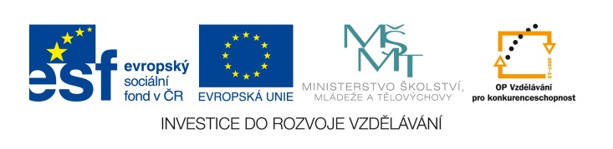

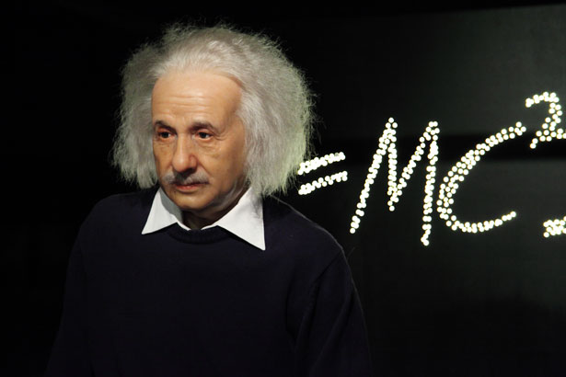
EU IV-2, M9-2, Helena Lochmanová

Název: 2. První čtvrletní práce.
Cíl: Opakování učiva 9. ročníku.
Čas: 45 minut.
Pomůcky: Psací a rýsovací pomůcky.

Popis aktivity: Žáci řeší 6 příkladů dle zadání.

- Rozlož na prvočísla (prvočinitele) čísla 648 a 1300.
- Vynásob:
  - 0,5u².0,3ut²=⎽
  - 7x.(2x-6y-3)=⎽
Sluč:
  - 5x⁴-2x⁵+x⁴+10x⁵+x=⎽
  - -3b³+5b³-6b+4=⎽
- Vyřeš rovnici a udělej zkoušku: 5x-3.(5x-3)=3x-5.(3x-5)

- Rozlož v součinu:
  - 1-36u²=⎽
  - 4x-x³=⎽
  - r²-20r+100=⎽
  - 8bxz+4byz=⎽
- Sluč:
  - $\frac{3m}{10}-\frac{n}{6}+\frac{m}{5}$=⎽
  - $\frac{2}{x}+\frac{5}{2x}-\frac{2}{4x}=⎽$
  - $\frac{3}{2x}.4y=⎽$
  - $\frac{\frac{y}{3x}}{\frac{y}{3z}}=$⎽
- Urči obsah pravoúhlého trojúhelníka s odvěsnami 3$\frac{1}{20}$m a 24 dm.

